1. Назва та призначення системи: Інформаційна система «Вебстудія» (веб-інтерфейс для обліку замовлень).
2. Вимоги до середовища: Будь-який сучасний браузер.
3. Порядок запуску: Подвійний клік по файлу orders.html.
4. Опис інтерфейсу:
- Сайдбар: Панель навігації для перемикання між розділами.
- Шапка: Відображає назву розділу, сповіщення та дані менеджера (фото профілю та ім’я користувача).
- Таблиця замовлень: Відображає списки проєктів, дедлайни та статуси.ї
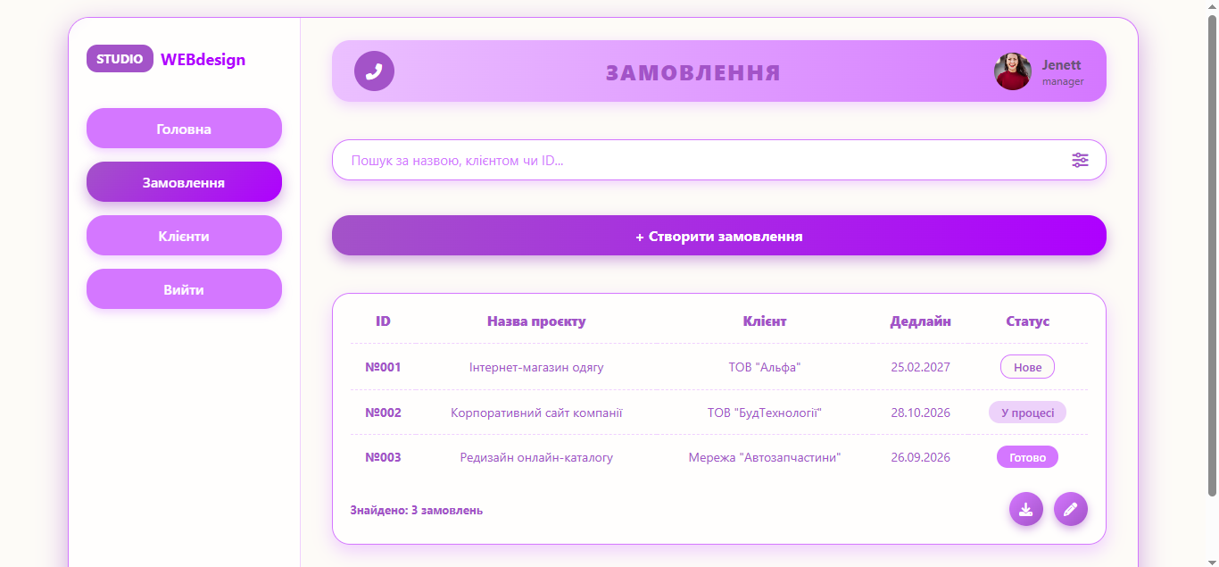
Вигляд інтерфейсу
5. Послідовність виконання типових операцій:
- Пошук: Введіть текст у поле пошуку для миттєвого відбору записів.
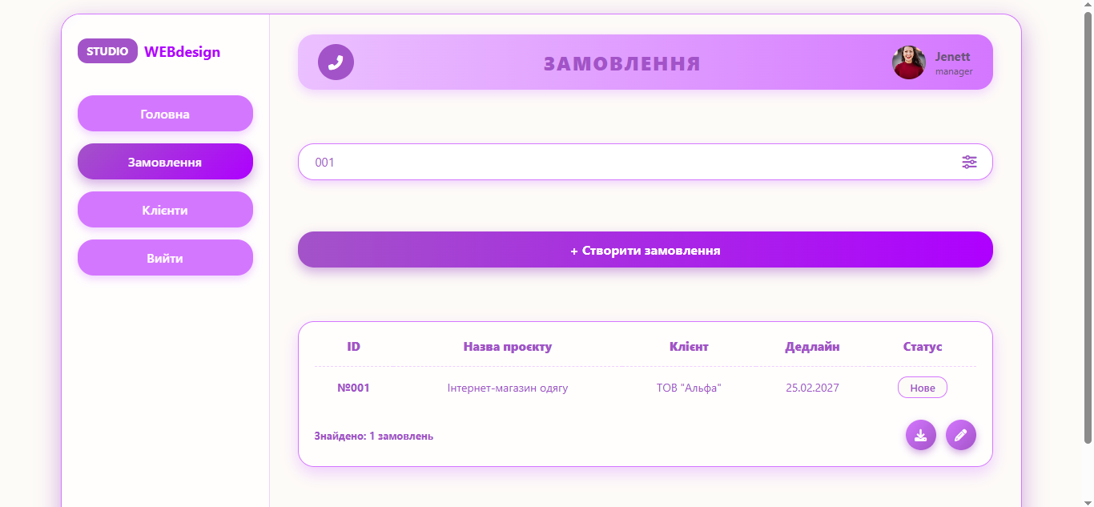
Демонстрація результату пошуку
- Фільтрація: Натисніть на іконку фільтра та виберіть необхідний статус.
- Вихід з системи: Натисніть кнопку «Вийти» на сайдбарі та підтвердіть дію у модальному вікні.
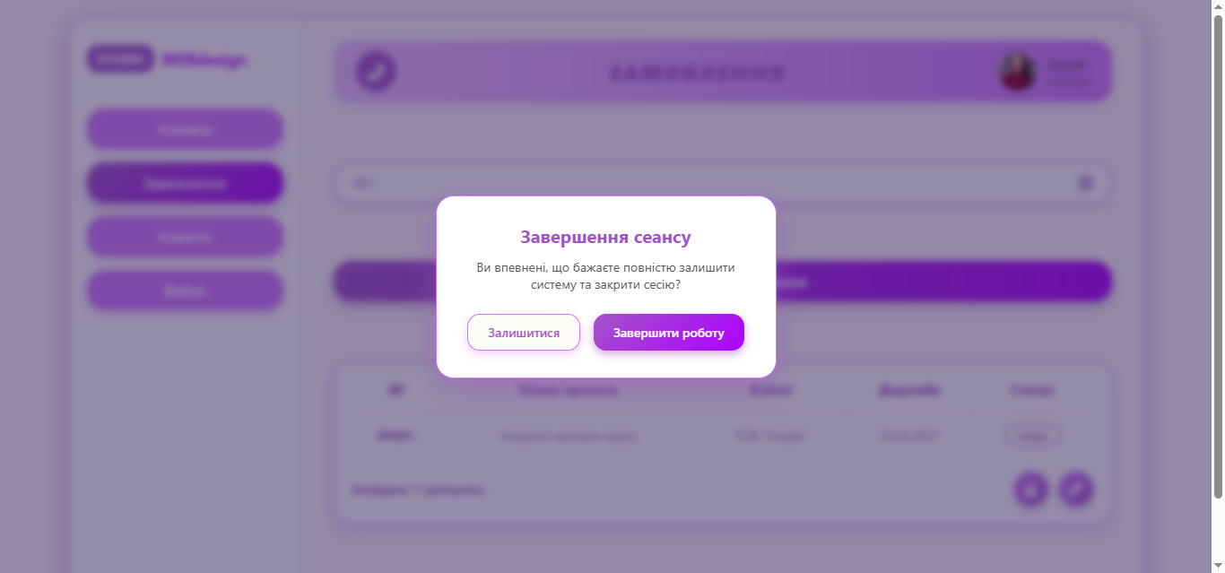
Демонстрація модального вікна
6. Типові помилки та усунення:
Проблема: Сторінка відображається без стилів та/або пошук не працює.
Усунення: Переконайтеся що файли style.css та script.js знаходяться в одній папці з orders.html.

